黄 泥 河 林 业 有 限 公 司2018年上半年
到期林蛙沟系、红松果林网上竞价发包
通 告

本次竞标的标的是到期林蛙养殖、红松果林采集，面向社会竞价发包。标的物分别是都陵 、团北、意气松、上马厂、金沟、小白6个林场部分到期的林蛙养殖项目及团北、西北岔、小白、上马厂、威虎岭、青沟子6个林场部分到期红果采集项目。竞标方式采用集中网上竞价发包的方式,具体相关内容如下：
一、参与竞价人员的身份条件
年满十八周岁以上有独立民事行为能力的自然人。
二、发包主体：黄泥河林业有限公司
三、竞拍方式：此次竞价采取网上竞价方式
四、竞价监督：为了真正体现公开、公平、公正，在整个网上竞价过程中，将由纪委、企管处、审计处、工会等部门进行全程监督。
五、报名时间及竞价时间：林蛙养殖沟系及红松果林报名时间为竞价时间的前3日报名。
1、报名时间为2018年5月22日上午8点30分至2018年5月24日下午15点止
2、竞拍时间：2018年5月25日 上午8点至9点30分止林蛙项目
2018年5月25日上午10点至11点30分止红果项目
六、承包经营期限：
本轮承包期：林蛙养殖为12年
红松果林为10年。
七、报名地点及要求：
1、参与竞价人员需携带本人身份证到黄泥河林业有限公司综合服务大厅，指定竞价窗口办理登记、缴纳竞价抵押金、签订网上竞价协议、领取网上竞价登陆账号。
2、公司将安排专业人员根据报名人员数量随机编排个人网上竞价登陆账号的密码。该个人专属密码将采用短信、微信或电话通知方式告知本人。
八、发包范围（见附表）
九、参与网上竞价的程序及要求
1、竞价人应根据公示竞价项目的所在林班、标底价格、残值设施等内容现地了解，到标的物所在林场咨询，林场负责安排工作人员带领竞价人实地查看所要竞价的具体项目及场地、设施、区域、界线、面积等。本人确定了解无异议后方可报名参与竞价。
2、缴纳抵押金的标准为5万元。
3、竞价中标标准：本次竞价分两轮，每轮时间为1小时30分，竞价软件采取5分钟倒计时制，在1小时30分内以5分钟在规定的竞价时间（90分钟）结束时，以电脑页面上最高价为中标价。
4、竞价人在成功竞价后，在5日内持本人身份证、竞价登记表、网上竞价规则、抵押金收据到指定竞价窗口办理交款手续（竞价中标款和林蛙养殖项目的残值款）后到资源开发管理处签订合同。
5、竞价人没有竞价成功，在5日内持本人身份证、竞价登记表、网上竞价规则、抵押金收据到指定窗口办理退还抵押金手续。
6、竞价结束后，在5日内不能交齐承包款,根据其领取的竞价帐号，取消该人竞标号所参与的中标项目，该竞价帐号所交纳的抵押金不予退还，其中标项目由公司收回。
十、竞价注意事项：
（1）竞价人要仔细阅读竞价规则和“竞价程序说明书”，必需在竞价开始一日之前交纳竞价抵押金，领取登录账号及密码后才有参加竞价的资格。
（2）对于没有电脑或不懂电脑的同志，按照“竞价程序说明书”上的操作步骤，到地区任何一个网吧，让网吧管理人员或熟悉电脑人员帮助操作，就可以参加竞价。
（3）本次竞价出价按钮一共有3个，分别为+2000（元）、+3000（元）、+5000（元）。点击相应按钮即可在当前最高价基础上多加相应的钱数。出价以倒计时的方式进行，即在某一项目有新的出价时开始5分钟倒计时，在5分钟内客户可参与竞拍，5钟过后若无人出更高的价格，则该项目立即成交，出价按钮消失。
（4）公司将在5月24日下午18时以后组织模拟演练，届时请及时登录参加熟悉竞价程序。
（5）竞价程序说明书见附页。
十一、其它要求
1、中标者只能在中标区域内按规定经营红松果采集，不允许擅自经营其它项目，有经营其它项目意向的，应向企业提出申请另行签订林下产品经营合同。公司有权对发包区域内进行资源管护或林下复合经营。
2、中标者在承包经营区域内，要承担该区域内的森林防火、林政资源、野生动物保护责任，但企业不另支付资源管护费用。
3、上届承包人已建的林蛙养殖设施残值的交接，评估结果公司公示后，由新承包户交公司财务，上轮承包户残值款由公司统一发放。
规则解释权为长白山森工集团黄泥河林业有限公司所有 咨询电话：0433-6558085
黄泥河林业有限公司资源开发管理处
2018年5月11日

附件：1

黄泥河林业有限公司网上竞价程序使用说明书
在能够上网的电脑上在浏览器地址栏输入网址：zy.mpc.cn 确认后显示“黄泥河林业有限公司红松果采集承包网上竞价系统”。
在登陆窗口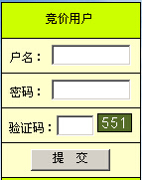中输入本人的用户名、密码及验证码，验证码是指‘551’所在那个位置上显示的数字。输入正确信息后此登陆窗口显示变成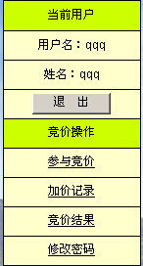这里显示的是用户的个人信息，首次登陆后请点击修改密码，在密码泄露时请及时修改密码。
注意竞价的开始与结束是自动进行的，请在约定的竞价时间开始前进入系统等待。进入系统后网页右半部栏目显示本次竞价相关信息，
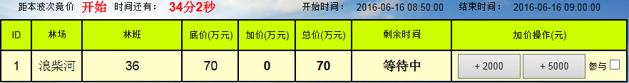
竞价未开始时页面显示
这时点击加价按钮是无效的，会提示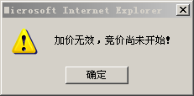加价无效。当竞价开始后此页面变化为
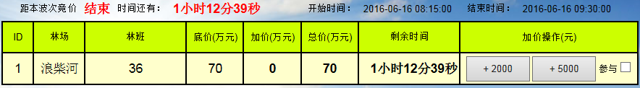
系统进入加价竞价阶段，请根据自己的承受能力谨慎点击加价按钮， 。此加价按钮显示的数额单位为元，其它栏目显示的金额单位为万元。每次加价都是在已加价格基础上的加价，承包价为“总价”栏目显示的数值。当本人加价成功后相应的条目加价及倒计时文字显示为蓝色，当前加价为其它人所加时相应的栏目文字显示为红色，无人加价为黑色。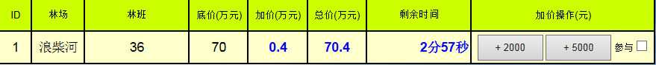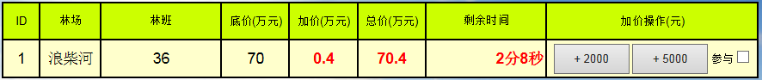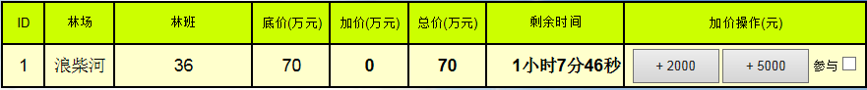
只有适当的加价保持其呈现蓝色才有成功的可能。竞价加价过程采“踢”的方式，在每次有人点击加价后该条目进入5分钟倒计时，如5分钟内无人继续加价则该条目显示“成交”，加价按钮消失。如在5分钟内有人继续加价则重新进行5分钟倒计时，如此往复直至竞价结束时间，加价后重新开始的5分钟倒计时不超过总竞价结束时间。当显示“已成交”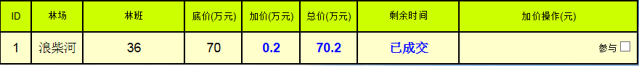
相应的文字是蓝色的，那么恭喜你成功了，如果是红色的那是别人成功了。
每个注册的用户只可登陆一台电脑，如在第二台电脑登陆相同的账号则先登陆的会被踢出。
竞价结束后可根据栏目内容颜色来判断自己是否成交，显示的颜色与成交结果是一致的。
注意：由于网络情况的不同看到的倒计时等信息会有相应的延时，请不要等到最后的那几秒加价。中标结果以电脑页面为准。
备注：如对于网上竞价情况不了解，请拨打：
资源开发管理处：6558085

咨询处：黄泥河林业有限公司资源开发管理处

